Из жизни насекомых

- Насекомые – первые живые существа, которые появились на Земле более 400 млн. лет назад. С тех пор они пережили пять массовых катаклизмов и оказались более живучими, чем тираннозавры.
- На планете на каждой квадратной миле в обитаемых районах живут более 26 млрд. насекомых. По оценкам учёных, существует ещё 5 – 10 млн., относящихся к неизвестным науке видам.
- Сейчас в мире насчитывается около 20 тыс. видов пчёл. Чтобы произвести 500 г мёда, одной пчеле необходимо 10 млн. раз слетать от улья к цветку и обратно. Медоносная пчела машет крыльями со скоростью 11 тыс. 400 раз в минуту, создавая характерное жужжание.
- Сама таракана способна за год отложить более двух миллионов яиц. Кроме того, таран может девять дней жить без головы.
- Вес насекомых, которых за год съедают все пауки на Земле, больше совокупного веса всех живущих на планете людей.
- В крови снежных скорпионов содержится антифриз, благодаря чему они могут выдерживать температуру вплоть до минус 6 градусов по Цельсию. Однако если такого скорпиона взять в руку, то он умрёт.
- Муравьи никогда не спят. В мире почти столько же видов муравьёв (8800), сколько птиц (9000).
- Бабочки пробуют вкус пищи при помощи задних лапок. А цвет их крыльев создаётся крошечными перекрывающимися чешуйками, которые отражают свет.
- Известный писатель Владимир Набоков лично открыл несколько видов бабочек, в честь него даже названа одна из них.
- Самая крупная ночная бабочка в мире – Attaсus Altas. При размахе крыльев 30 см её часто ошибочно принимают за птицу.
- Рой пустынной саранчи может состоять из 50 млрд. насекомых. Поскольку каждая саранча может съесть количество пищи, равное её собственному весу, в день этот рой пожирает по весу в четыре раза больше пищи, чем все жители Нью-Йорка.
- Кузнечики способны прыгать на расстояние, которое более чем в 40 раз превышает длину их тела, а блоха – на расстояние, в 130 превышающее её длину.

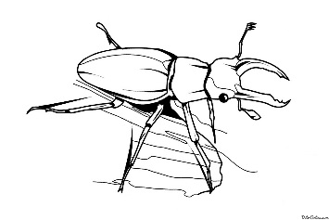 | 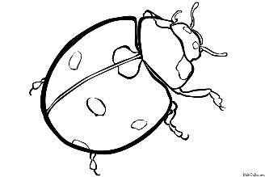 | 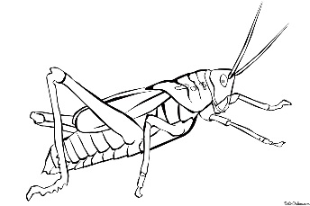 | 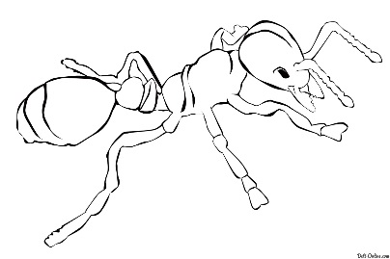

Найди лишних
